浙江理工大学2013—2014学年第一学期(12级)
座位号
考试时间
《线性代数A》期末试卷（A）卷
本人郑重承诺：本人已阅读并且透彻地理解《浙江理工大学考场规则》，愿意在考试中自觉遵守这些规定，保证按规定的程序和要求参加考试，如有违反，自愿按《浙江理工大学学生违纪处分规定》有关条款接受处理。
承诺人签名： 学号： 班级：
题号 | 一 | 二 | 三 | 四 | 总分
得分
- 选择题（每小题4分，共20分）
1. 设、为阶可逆矩阵，则（ ）。.
（A）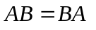 （B）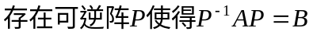
（C） 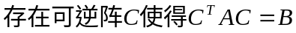（D）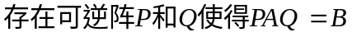
2. 设是矩阵，齐次线性方程组仅有零解的充分必要条件是（ ）.
（A）的列向量组相性相关 （B）的列向量组相性无关
（C）的行向量组相性无关 （D）的行向量组相性相关
3. 二次型为正定二次型，则（ ）.
（A）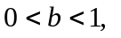 （B）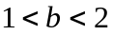
（C） 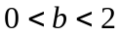 （D）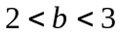
4. 若，均为阶可逆方阵，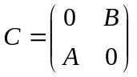,则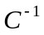为（ ）.
（A）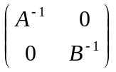； （B）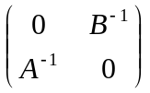
（C）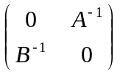 ; （D）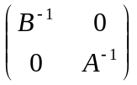。

5．设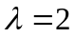是可逆矩阵的一个特征值，则矩阵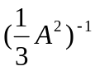有一个特征值等于（ ）．
（A）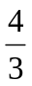 （B）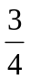 （C）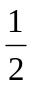 （D）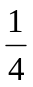
- 填空题（每小题5分，共20分）
1. 计算行列式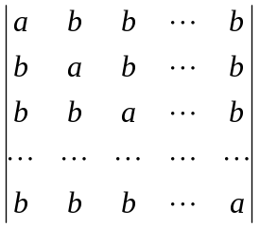=_________ _.
2. 设矩阵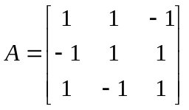，矩阵满足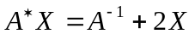,则=_________ _.
3. 设方阵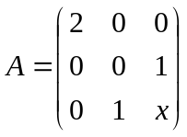与矩阵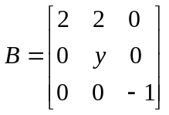相似，则_____，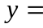______。
4. 矩阵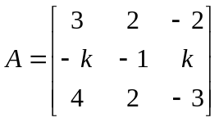，若矩阵可对角化，则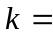______。

三、计算题（共40分）
1.（8分）求一个齐次线性方程组使其基础系为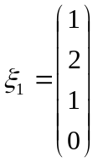,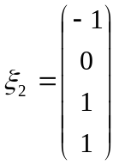

2.（8分）求向量组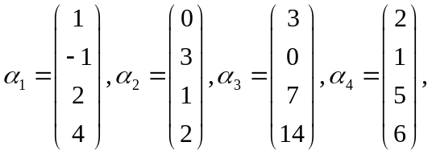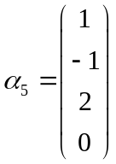的秩与一个极大线性无关组，并把其他向量用这个极大无关组线性表示.

3. （12分）为何值时非齐次线性方程组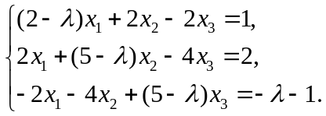
（1）有唯一解；（2）无解；(3) 有无数多个解.并且在方程组有无数多个解时，用该方程组的一个特解及对应齐次线性方程组的基础解系表示其通解.

4. （12分）已知二次型用正交变换把化为标准形并写出相应的正交变换和对应的正交矩阵.

．

四、证明题（20分）
1. （6分）设与为阶方矩阵，若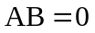，则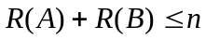.

2.（7分）设都是矩阵，证明：．

3. （7分）设向量组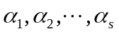线性无关，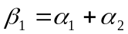，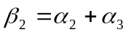，…，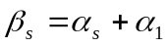，
试讨论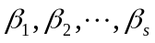的线性相关性．

